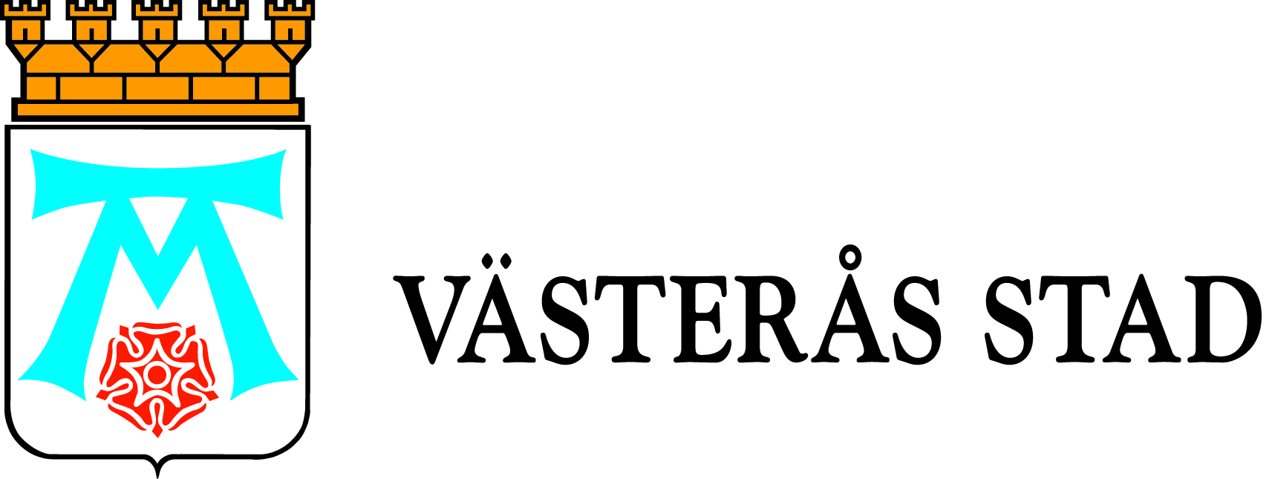

Pressmeddelande

2011-11-15

Widénskas handbollstjejer är VM-klara

Nu har Widénskas handbollslag för tjejer födda 1995 gått vidare till VM i Kroatien som hålls i vår. VM-biljetten blev klar tidigare under veckan genom en riktig kämpainsats i ett avgörande Sverigekval som spelades i Linköping.

– VM-biljetten är naturligtvis ett kvitto på det hårda arbete som eleverna lägger ned på sin träning, både under skoltiden på Widénska och i sitt klubblag, säger en glad Annika Östling Sandgren, rektor på Widénska.

På Widénska gymnasiet har alla lärare såväl lärarutbildning som en gedigen bakgrund som elitidrottare. Det gör att de förstår elevernas vilja att kunna satsa såväl på skolan och idrotten. För att underlätta för eleverna får de, förutom träning under skoltid, stora möjligheter att anpassa sitt schema utifrån sin idrott.

– Vi jobbar mycket med individuell teknik och individuell träning för att komplettera den träning som eleverna redan får i sina klubblag, där deras lagtränare gör ett stort jobb. De flesta i laget spelar till vardags i Västerås Irsta men några spelar även i andra lag, förklarar Johan Ölund, lärare och handbollstränare på Widénska. En stor bidragande orsak till tjejernas framgångar är, enligt Johan Ölund, deras sammanhållning och träningsvilja.
– De här tjejerna är jätteambitiösa. De tränar mycket och var duktiga redan när de kom till oss. De är en jättebra grupp, som är otroligt duktiga på att ta till sig instruktioner och vara noga i sin träning. Det gör det väldigt roligt att träna dem, säger Johan.

Den 13-22 april 2012 är det alltså dags för VM i Kroatien för laget, som verkligen ser fram emot att representera Sverige.
– Det var sådan otrolig glädjeyra när vi vann och det är speciellt för oss att få representera Sverige i ett skol-VM. Jag tror också att vi har en bra chans att placera oss bra vid VM, avslutar Johan Ölund.

Widénska gymnasiet är Mälardalens största idrottsgymnasium med ett brett utbud av idrotter. Alla program på skolan har idrottsprofil och riktar sig till elever som vill satsa på både sin idrott och sin utbildning. För de elever som vill göra elitsatsningar erbjuder Widénska, som enda gymnasium i Mälardalen, NIU – nationellt godkänd idrottsutbildning – inom åtta olika idrotter, bland annat just inom handboll.

Media ges möjlighet att möta tjejerna vid deras träning på Bombardier Arena på måndag 21 november klockan 08.30. Pressbilder finns på mynewsdesk.com

För mer information
Annika Östling Sandgren, rektor Widénska gymnasiet, annika.ostling.sandgren@vasteras.se

